

**G03组用户手册**



|  |
| --- |
| G03小组成员：  林鑫、李俊、胡锦波 |

版本号：V 0.1

目录

1.引言 3

1.1编写目的 3

1.2项目背景 3

1.3参考资料 3

2.软件概述 3

2.1目标 3

2.2功能 4

2.3性能 4

3.运行环境 4

4.使用说明 5

5.版本历史 10

# 1.引言

## 1.1编写目的

本文档用于指导软件开发者开发基于微信小程序的“上课啦”课程表的过程。通过规范开发人员的开发过程达到保证项目团队完成软件项目的基本要求，提高软件质量的目的。开发者应根据本文档进行软件开发和编制软件开发文档。本文档是对软件项目开发人员的基本要求。

## 1.2项目背景

a． 开发软件的名称：“上课啦”课程表

b． 项目的任务提出者、开发者、用户及实现该软件的单位：

任务提出者：胡锦波

开发者：林鑫、李俊、胡锦波

用户：浙江大学城市学院所有学生

实现：所有的开发和测试都由微信开发者工具完成，使用第三方工具进行UI的制作，后端用Js开发，数据库使用NOSQL

## 1.3参考资料

SE2018春-G03-项目计划

SE2018春-G03-可行性计划

SE2018春-G03-需求分析报告

SE2018春-G03-总体设计

# 2.软件概述

## 2.1目标

建议系统的主要开发目标：

a. 人力与设备费用的减少

b. 处理速度的提高

c. 管理信息服务的改进

d. 用户交互界面的美化

e. 人员工作效率的提高

## 2.2功能

该小程序将供用户进行课程表、作业及考试信息的查询，也可自行设置是否提醒用户的功能。用户在导入课程表或添加完作业及考试信息后可设置在课程开始前的时间进行提醒，包括震动及弹窗方式。

## 2.3性能

### 2.3.1 相互合作的用户数量

服务的用户为浙江大学城市学院在校生（以住寝室人员为主）10000人

### 2.3.2系统支持的并发操作数量

最大并发操作数量 2000

### 2.3.3 响应时间

2秒内

# 3.运行环境

操作系统：windows 10

开发软件：微信开发者工具

办公软件：Microsoft Office 2016、Microsoft project 2013、Microsoft visio 2013

界面设计：意派小程序界面设计、Axure RP

负载测试：微信开发者工具、Load Runner

数据库：MySql

适用于装有微信APP的手机

# 4.使用说明

主界面：点开小程序时会跳转到该界面，此时可选择导入课程表按钮进行操作。

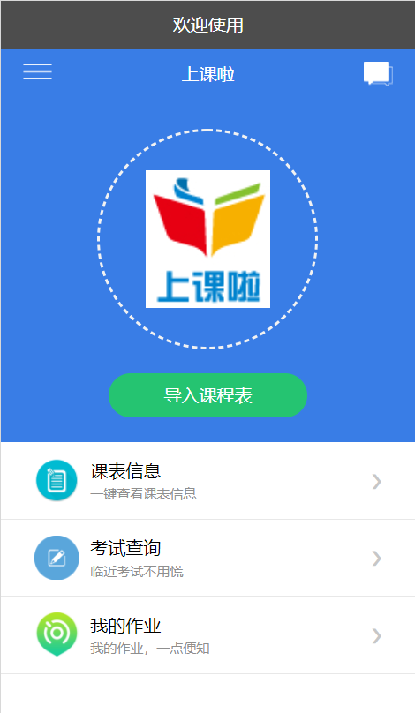

导入课表失败界面：在导入课表后，若用户导入的课表格式与所定义的格式不同，则会出现以下界面。

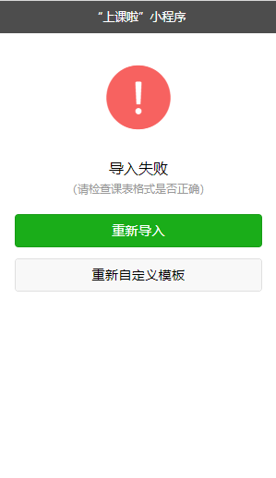

导入成功界面：导入成功后，显示以下界面

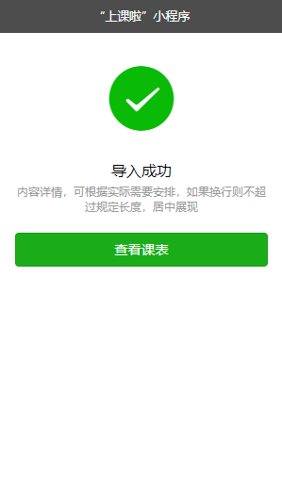

设置课表界面：用户事先对课表格式进行设置，主要为上下午的上课节数，设置完后提交即可，若设置的节数超过最大值，则提醒并重新输入。

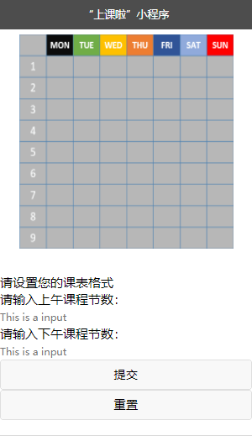

作业界面：用户在添加完作业信息后，可在此界面显示所有的作业信息，点开作业可对作业进行提醒功能的操作。

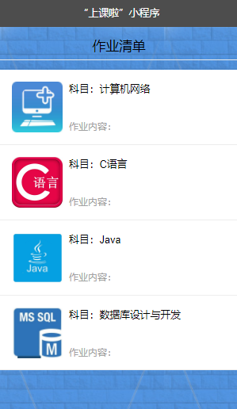

考试信息界面：用户添加完个人考试信息后，可在此页面显示详细的考试信息，点开某项考试可对考试信息进行提醒操作。

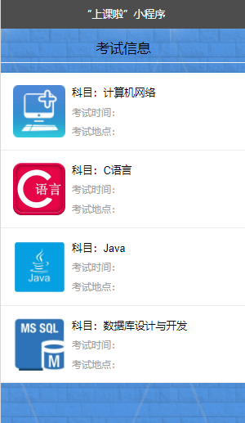

# 5.版本历史

|  |  |  |  |  |
| --- | --- | --- | --- | --- |
| 版本/状态 | 作者 | 参与者 | 起止日期 | 备注 |
| 0.1 | 林鑫 | 林鑫 | 2018/5/5  --  2018/5/6 | 用户手册初稿 |
|  |  |  |  |  |
|  |  |  |  |  |